Учреждение дополнительного образования
«Центр дополнительного образования имени В.Ф. Бибиной»
Таврического района Омской области

Жирорастворимые витамины в жизни человека

Выполнил: Воронков Дмитрий Дмитриевич,
10 класс, учащийся Учреждения дополнительного образования «Центр дополнительного образования им. В.Ф. Бибиной» Таврического района Омской области, р.п. Таврическое
объединение «Хочу все знать»
Руководитель: Абдрашитова Татьяна Александровна, педагог дополнительного образования УДО «ЦДО»

2018

Оглавление
Введение | 3
Глава 1 «Общая характеристика жирорастворимых витаминов» | 4
Глава 2 «Качественные реакции» | 10
Заключение | 12
Список литературы | 13
Приложение 1 | 14
Приложение 2 | 17

Введение
Для нормальной жизнедеятельности живому организму необходимы витамины (от лат. Vita - жизнь), которые участвуют во всех его процессах. Они выполняют разнообразные каталитические функции и требуются в малых количествах.
Как известно, витамины делятся на два типа: жирорастворимые и водорастворимые. Отличие жирорастворимых заключается в их способности растворятся в жирах и не растворяться в воде. Помимо этого, жирорастворимые витамины также входят в состав клеточных мембран и накапливаются в подкожно-жировой клетчатке и жировых капсулах органов, благодаря чему в организме создается запас жирорастворимых витаминов, которого достаточно, чтобы поддерживать нормальное состояние организма без их дополнительного поступления извне. Основным источником содержания является пища животного происхождения и растительные продукты. Биологическая роль жирорастворимых витаминов заключается в поддержании оптимального состояния клеточных мембран. Также они являются помощниками для организма в усвоении продуктов питания (обеспечивают наиболее полное расщепление пищевых жиров), вместе со стероидными гормонами выполняют функцию индукторов синтеза белка. Некоторые из них (такие как витамины А и Е) являются витаминами-антиоксидантами и защищают наш организм от опасных свободных радикалов, которые нарушают нормальное функционирование органов ^{[1]}.
Цель: выяснить наличие жирорастворимых витаминов в продуктах питания различного происхождения, используя качественные реакции.
Задачи:
- Изучить литературу и источники в интернете по данной теме;
- Выполнить опыты по качественному определению жирорастворимых витаминов в продуктах растительного и животного происхождения;
- Подготовить буклеты с краткой информацией о жирорастворимых витаминах и их примерном содержании в пищевых продуктах.
Методы:
1. Теоретический;
2. Экспериментальный;
3. Анализ полученных данных.

Глава 1 «Общая характеристика жирорастворимых витаминов»
Витамин А
Формы и структура
Витамин A - группа близких по химическому строению веществ, которая включает наиболее распространённый ретинол (витамин A₁) и другие ретиноиды, обладающие сходной биологической активностью: дегидроретинол (витамин A₂), ретиналь (альдегид витамина A₁) и ретиноевую кислоту. К провитаминам A относятся каротины (после распада превращаются в ретинол), наиболее важным среди них является β-каротин. Ретиноиды содержатся в продуктах животного происхождения, а каротиноиды — растительных (причем в красных продуктах β-каротина намного больше, чем в желтых и зеленых). Витамин A₁ представляет собой циклический непредельный спирт, состоящий из β-иононового кольца и боковой цепи из двух остатков изопрена и первичной спиртовой группы ^{[1]}. В организме окисляется до ретиналя и ретиноевой кислоты ^{[7]}.
Роли в организме
Соединения группы витамина A имеют различную биологическую активность: ретинол необходим для роста, дифференциации и сохранения функций эпителиальных и костных тканей, а также для размножения и стрессоустойчивости организма; ретиналь важен в механизме зрения (он связывается с белками опсинами, образуя пигменты родопсин или один из трёх видов йодопсинов - основные зрительные пигменты); ретиноевая кислота в 10 раз активнее ретинола в процессах клеточной дифференциации, но менее активна в процессах размножения. Также, благодаря наличию двух сопряжённых двойных связей в молекуле, ретинол способен взаимодействовать со свободными радикалами, что делает его эффективным антиоксидантом. Ещё ретинол значительно усиливает антиоксидантное действие витамина E. Витамины А и D способствуют эффективной работе иммунной системы. Тем не менее, опыты над изолированными клетками показали: D-вещество может влиять на организм только при участии ретинола. Другие исследования убеждают, что витамин А способен свести на нет все преимущества витамина D, если каротина слишком много. Витамины А и D также сотрудничают в процессе производства витамин К-зависимых белков. После того как К₂ активизирует эти белки, они приступают к минерализации костей и зубов, защищают артерии и мягкие ткани от инфекций, продлевают жизнь клеток ^{[9]}. Витамин А прекрасно взаимодействуют с аскорбиновой кислотой (витамин С), железом, цинком, усиливая их действие на человеческий организм. Но холестирамин, активированный уголь и минеральное масло нарушают его всасывание.
Источники и нормы потребления
Суточные нормы витамина А для разных групп людей отличаются. Мужчинам нужно в день 700-1000 мкг витамина A, женщинам - 600-800 мкг, для беременных дневная норма витамина А на 100 мкг больше, а для кормящих - на 400 мкг. В зависимости от половозрастных признаков для детей суточная норма витамина A составляет 400-1000 мкг. При авитаминозе витамина А дозировку увеличивают максимум до 3000 мкг. Стоит учитывать, что при готовке и обработке пищи теряется 15-35% ретинола ^{[7]}. Ретинол является наиболее легкой для усвоения формой витамина А. Что касается β-каротина, то он преобразовывается в витамин частично. 1 мкг ретинола = 12 мкг β-каротина. Восполнять дефицит можно печенью, рыбными продуктами, перепелиными яйцами, жирными молочными продуктами. Из растительных продуктов можно порекомендовать употреблять – шпинат, морковь, черемшу, щавель, манго, болгарский перец, кабачки и абрикосы.
Гиповитаминоз и гипервитаминоз витамина A
Характерный вид человека с дефицитом ретинола у алкоголиков, так как у них витамин не накапливается в организме, а алкоголь способствует его усиленному выведению. Также гиповитаминоз угрожает людям с болезнями почек. Дефицит ретинола ведет к ксерофтальмии. На недостаток витамина А в организме указывают «куриная слепота», сухая и огрубелая кожа, частые инфекционные заболевания (часто органов слуха), замедленный рост костей (у детей), проблемы с зубами, сбои в работе репродуктивной системы. Его дефицит приводит к функциональным сбоям щитовидной железы, ломкости ногтей и волос, потере слуха и старению кожи. Гипервитаминоз известен только после приема дозы свыше 3000 мкг витамина А. О вероятной передозировке вещества сигнализируют тошнота, потеря аппетита, головная боль, сухость и зуд кожи. Другие симптомы передозировки: изменения цвета кожи (передозировка бета-каротина), нарушение менструального цикла, раздражительность, выпадение волос, боль в мышцах и костях, повышение уровня холестерина, отечность и облысение, хрупкость костей, слабость, ослабление зрения и некоторые другие заболевания ^{[4]}.
Витамин D
Формы и структура
Витамин D - группа биологически активных веществ, из которых наиболее распространенными формами являются D₂ и D₃. Холекальциферол (витамин D₃) синтезируется под действием ультрафиолетовых лучей в коже из 7-дегидрохолестерола (производное холестерина) и поступает в организм человека с пищей. Эргокальциферол (витамин D₂) может поступать только с пищей. Но стоит заметить, что витамин D в обеих этих формах является провитамином. Для активации холекальциферол сначала должен превратиться в печени в 25-гидрокси-холекальциферол, а затем в почках — в кальцитриол ^{[3]}. Кальцитриол (1,25-дигидрокси-холекальциферол) — активная форма витамина D животных стероидной природы. (хим. формула - C₂₇H₄₄O₃).
Роли в организме
Одна из наиболее важных функций витамина D - поддержание обмена кальция и фосфора. В клетках кишечника он поддерживает синтез Са²⁺-переносящих белков, которые обеспечивают всасывание ионов кальция и фосфатов из полости кишечника в эпителиальную клетку кишечника и далее транспорт из клетки в кровь против концентрационного градиента на мембранах кишечника. В почках кальцитриол стимулирует обратное всасывание ионов кальция и фосфатов. При низкой концентрации ионов кальция кальцитриол способствует мобилизации кальция из костной ткани. Именно поэтому максимальное усвоение кальция происходит только тогда, когда в теле находится достаточное количество витамина D. Как следствие вышеперечисленному, этот витамин также способствует нормальному развитию и поддержанию состояния костей и зубов у детей, нормальному функционированию и работе иммунной системы, снижению риска переломов и нормальному делению клеток. Цинк помогает витамину D усваиваться в тканях скелета, а также помогает транспорту кальция в костные ткани. Витамин D полезно сочетать с магнием, например, употребляя сардины со шпинатом - магний помогает организму усваивать витамины и минералы, такие как кальций, фосфор, натрий, калий и витамин D. Витамин К нужен нашему телу для заживления ран и для поддержания здоровья костей, поэтому можно сказать, что витамины D и К «работают» вместе для укрепления костей и их правильного развития ^{[11]}.
Источники и нормы потребления
Рекомендуемая дневная норма потребления витамина D, независимо от пола: детям 6-11 месяцев – 10 мкг; детям старше года и взрослым – 15 мкг. Многие эксперты считают, что минимальное количество полученного витамина D должно быть увеличено до 20-25 мкг в день для взрослых и пожилых людей. Стоит отметить, что многие европейские страны устанавливают собственную норму употребления витамина D, в зависимости от солнечной активности в течение года. Например, в Швейцарии нормой считается потребление 20 мкг (800 ME) витамина в день, поскольку в этих странах количество, получаемое из продуктов питания недостаточно для поддержания необходимого уровня витамина D в плазме крови. В США людям в возрасте от 71 года также советуют употреблять 20 мкг в день ^{[2]}. В расчете на 100 г, в печени животных содержится до 1,25 мкг витамина D, в сливочном масле — до 0,875 мкг, в яичном желтке — 0,625 мкг. Естественным источником эргокальциферола для человека являются лесные лисички, дрожжи и некоторые другие виды грибов, в клетках которых он вырабатывается из эргостерола при естественных условиях.
Гиповитаминоз и гипервитаминоз витамина D
Дефицит витамина D — явление достаточно распространённое, затрагивающее, по некоторым оценкам, до миллиарда жителей Земли. Согласно консервативным оценкам, доступное среднестатистическому человеку питание в принципе не может обеспечить его потребности в витамине D, тогда как чрезмерное нахождение на солнце чревато риском возникновения рака кожи. Долговременный дефицит витамина D играет основную роль в развитии рахита у детей, а также может приводить к увеличению заболеваемости раком, увеличению вероятности развития остеопороза. Опубликованы результаты исследований, связывающих недостаток витамина с ослаблением иммунитета, проблемами с памятью, болью в мышцах, бессонницей и повышенным риском развития сердечно-сосудистых заболеваний. Гипервитаминоз витамина D развивается очень медленно - при приеме больших доз он может вызывать нарушения метаболизма кальция, приводящие к гиперкальциемии и гиперкальциурии. При длительном лечении витамином D гиперкальциемия обычно обусловлена накоплением провитамина D₃, но может быть вызвана одновременным избыточным потреблением пищевых продуктов, содержащих много кальция.
Витамин Е
Формы и структура.
Витамин E - группа биологически активных соединений, важнейшими из которых являются токоферолы и токотриенолы. Токоферолы - класс химических соединений, метилированные фенолы. В основе всех токоферолов лежит хроманольное кольцо, к которому присоединены: 1) гидроксильная группа, легко отдающая атом водорода в реакциях со свободными радикалами и этим восстанавливающая их, защищая другие органические вещества от окисления; 2) гидрофобная углеводородная цепь, облегчающая проникновение сквозь биологические мембраны (в токотриенолах, в отличие от токоферолов, эта цепочка содержит двойную связь); 3) ноль, две или три метильные группы, место присоединения которых сильно влияет на биологическую активность. В соответствии с количеством и местом присоединения метильных групп различают α-токоферол (самый активный изомер), β-токоферол, γ-токоферол и δ-токоферол. Такие же изомеры наблюдают и у токотриенолов ^{[7]}.
Роли в организме
Окислительно-восстановительные процессы в организме контролируются различными регуляторными системами с целью поддержания взаимодействия реакций образования продуктов оксидации, а также механизмов контроля, ведущих к торможению при их избыточной активности. Реакции окисления обычно подавляются гидрофобными антиоксидантами, такими как витамин Е, циркулирующий вместе с кровью и нейтрализующий свободные радикалы ^{[3]}. Витамин Е рекомендуется обязательно принимать при значительных физических нагрузках, различных стрессах, в период полового созревания. Он играет большую роль в профилактике деградации мозга и артерий, повышает сопротивляемость организма различного рода заболеваниям. Польза для организма заключается в его тормозящем действии на процесс старения и предотвращении инфарктов и инсультов, а ещё он является эффективным иммуномодулятором, способствующим укреплению иммунитета организма.
Источники и нормы потребления
Основными источниками витамина Е являются масло из пророщенной пшеницы, орехи, подсолнечное, кукурузное, соевое, арахисовое, кунжутное масла. Много токоферола содержится в лососе, печени, яичном желтке, моркови, овсянке, шпинате. Ученые считают, что существуют достоверные доказательства того, что ежедневное потребление по меньшей мере 134 мг α-токоферола может защитить взрослых от некоторых хронических заболеваний, таких как инсульт, нейродегенеративных заболеваний и некоторых видов рака. Витамин Е стабилен при нагревании от 150 до 175° C, но менее устойчив в кислой, щелочной среде и при температурах ниже 0° C. Основной проблемой при составлении рекомендаций по витамину Е является зависимость от потребления полиненасыщенной жирной кислоты (ПНЖК), так как их избыток влияет на усваиваемость этого витамина организмом. Основываясь на этой пропорциональной связи, рекомендации должны учитывать различное потребление ПНЖК в разных группах населения ^{[9]}.
Гиповитаминоз и гипервитаминоз витамина E
Признаками недостатка будут мышечная дистрофия, нарушение сердечной и репродуктивной деятельности, ожирение печени, исчезновение сексуального влечения. Нехватка токоферола также приводит к разрыву красных кровяных телец и малокровию. Он довольно нетоксичен, при длительном приеме его повышенных доз может развиться временная диарея, тошнота, метеоризм, повыситься кровяное давление.
Витамин К
Формы и структура.
Витамин К — групповое название для ряда производных 2-метил-1,4-нафтохинона, сходного строения и близкой функции в организме. Обычно они имеют метилированный нафтохиноновый фрагмент с переменной по числу звеньев алифатической боковой цепью в положении 3. В природе найдены только два витамина группы К: выделенный из люцерны витамин K₁ (филлохинон), который содержит 4 изопреноидных звена, одно из которых является ненасыщенным, и выделенный из гниющей рыбной муки K₂ (менахинон).
Кроме природных витаминов К, в настоящее время известен ряд производных нафтохинона, обладающих антигеморрагическим действием, которые получены синтетическим путём ^{[7]}.
Роли в организме
Витамин К помогает нам бороться с инфекциями, формировать новые клетки, расти и развиваться, а также в полной мере усваивать жиры, углеводы и белки. Он также необходим для синтеза белков, обеспечивающих достаточный уровень коагуляции (свёртывание крови).
Витамин K участвует в карбоксилировании остатков глутаминовой кислоты в полипептидных цепях некоторых белков. В результате такого ферментативного процесса происходит превращение остатков глутаминовой кислоты в остатки гамма-карбоксилглутаминовой кислоты (сокращенно Gla-радикалы). Gla-радикалы, благодаря двум свободным карбоксильным группам, участвуют в связывании кальция. Таким образом витамин К играет значительную роль в обмене веществ в костях и в соединительной ткани, а также в здоровой работе почек ^{[2]}.
Источники и нормы потребления
Филлохинон является основной диетической формой витамина К и обнаружен в зелёных листовых овощах, таких как шпинат и латук; в зелёном чае; в таких растениях, как крапива, петрушка, дымянка лекарственная, отруби пшеницы и другие злаки, тыкве, авокадо, в некоторых фруктах; в мясе; коровьем молоке и молочных продуктах; яйцах; в капустных — кормовой капусте, белокочанной капусте, цветной капусте и т.д. Менахиноны, которые преимущественно имеют бактериальное происхождение, присутствуют в умеренных количествах в организме различных животных и ферментированных продуктах. Некоторые бактерии, такие как кишечная палочка, найденная в толстом кишечнике, способны синтезировать витамин K₂, но не витамин K₁.
Гиповитаминоз и гипервитаминоз витамина K
Дефицит витамина К может развиваться из-за нарушения усвоения пищи в кишечнике (такие как закупорка желчного протока), из-за терапевтического или случайного всасывания антагонистов витамина K, или, очень редко, дефицитом витамина К в рационе. В результате приобретенного дефицита витамина К Gla-радикалы формируются не полностью, вследствие чего Gla-белки не в полной мере выполняют свои функции. Вышеописанные факторы могут привести к следующему: обильные внутренние кровоизлияния, окостенение хрящей, серьёзная деформация развивающихся костей или отложения солей на стенках сосудов. В то же время избыток витамина К способствует увеличению тромбоцитов и вязкости крови, поэтому нежелательно употребление продуктов богатых витамином К для больных варикозом, тромбофлебитом, мигренью, людям с повышенным уровнем холестерина ^{[10]}.

Глава 2 Качественные реакции
Качественная реакция на витамин A
Реакция Друммонда.
Оборудование: хлороформ, конц. H₂SO₄, раствор ретинола, “самодельный” индикатор, пробирки и исследуемый продукт.
Ход работы: в сухой пробирке смешивают 1 каплю рыбьего жира с 5 каплями хлороформа и добавляют 1 каплю конц. H₂SO₄. Рыбий жир можно заменить раствором ретинола. Жидкость приобретает фиолетово-красный цвет, переходящий в бурый ^{[8]}.
Результаты качественных реакций: в итоге мы получили весьма неожиданные выводы – многие исследуемые продукты одного вида, но разных сортов, дали разные результаты после реакции: морковь “Витаминная”, петрушка “Карнавал”, тыква “Медовая” и домашнее сливочное масло по окрасу более приближены к аптечному препарату витамин А (“самодельный” индикатор), чем их аналоги. Также желток домашнего яйца по результатам эксперимента дал окрас более интенсивный, чем его аналог из магазина. Похожая ситуация у говяжьей печени, которая содержит больше ретинола, чем куриная. Рыбий жир по итогам эксперимента стал лидером (Таблица в приложении).
Качественная реакция на витамин D
Качественная реакция на витамин D (кальциферол) с анилином.
Оборудование: Смесь анилина с конц. HCl, раствор кальциферола, спиртовка, пробирки и исследуемый продукт.
Ход работы: в сухую пробирку наливают 0,5 мл рыбьего жира и 0,5 мл смеси анилина с конц. HCl (15:1), хорошо перемешивают, осторожно нагревают до кипения и кипятят 1 минуту. При наличии витамина D появляется зеленая, а затем красная окраска образовавшейся эмульсии. Пробирку оставляют при комнатной температуре. Эмульсия расслаивается, нижний слой окрашивается в ярко-красный цвет ^{[8]}.
Результаты качественных реакций: для нас было вполне ожидаемо, что рыбий жир будет иметь наибольшее количество витамина D, а говяжья печень и петрушка по интенсивности окраса будут находится рядом с ним. Но совершенно неожиданным оказалось то, что окрас желтка домашнего яйца после обработки стал более приближенным к “самодельному” индикатору, чем окрас желтка магазинного яйца, и то, что у домашнего сливочного масла после обработки проявился зелёный окрас, тогда как его магазинный аналог приобрёл ярко-красный цвет (Таблица в приложении).
Качественная реакция на витамин E
Качественная реакция на витамин Е с азотной кислотой.
Оборудование: конц. HNO₃, водяная баня, раствор -токоферола, пробирки и исследуемый продукт, “самодельный” индикатор.
Ход работы: в сухую пробирку вносят 5 капель 0,1%-го спиртового раствора -токоферола и 10 капель конц. HNO₃. Содержимое пробирки встряхивают, появляется красное окрашивание. Если образовавшуюся окрашенную эмульсию поместить в водяную баню при 70 ^{о}С, она расслаивается и верхний слой приобретает красный цвет ^{[8]}.
Качественная реакция на витамин Е с хлорным железом.
Оборудование: 1%-ый раствор FeCl₃, “самодельный” индикатор, пробирки и исследуемый продукт.
Ход работы: 4-5 капель 0,1%-го спиртового раствора ά-токоферола смешивают с 0,5 мл 1%-го раствора хлорного железа. Смесь перемешивают. Затем раствор окрашивается в красный цвет в результате окисления ά-токоферола хлоридом железа (III) в тоферилхинон ^{[8]}.
Результаты всех качественных реакций: Обе качественные реакции дали схожие результаты. Некоторые выводы нас поразили: в литературе заявляется, что подсолнечное масло имеет большое количество витамина Е, но на практике мы получили обратное; рыжиковое масло приобрело окрас более интенсивный, чем окрас “самодельного” индикатора, что говорит о превышении содержания витамина Е в продукте. Также домашнее сливочное масло и томат “Боец” содержат больше витамина Е, чем аналоги. За рыжиковым маслом по содержанию витамина Е идут льняное и кукурузное (Таблица в приложении).
Качественная реакция на витамин K
Качественная реакция на витамин К с щелочным раствором цистеина.
Оборудование: раствор викасола (одна из форм витамина К), 0,025%-ый раствор цистеина, 10%-ый раствор NaOH, пробирки и исследуемый продукт.
Ход работы: в пробирку наливают 1 мл 0,1%-го спиртового раствора викасола (или 0,2%-го спиртового раствора метинона). Затем прибавляют две капли 0,025%-го раствора цистеина и две капли 10%-го раствора NaOH. Появляется желтое окрашивание ^{[8]}.
Результаты качественных реакций: выводы из эксперимента были непредсказуемы и весьма обескуражили нас: окрас раствора говяжьей печени стал пурпурным после реакции, а раствор петрушки “Карнавал” приобрёл зелёно-желтый цвет, что не может свидетельствовать о большом содержании витамина К в ней, в отличии от раствора аналога, петрушки “Богатырь”, раствор которой окрасился в положенный желто-лимонный цвет. Сливочные масла не отличаются друг от друга, в отличие от растворов тыкв – “Медовая” по окрасу содержит больше витамина К, чем “Витаминная” (Таблица в приложении).

Заключение
Витамины имеют уникальные свойства. Они могут ослаблять или даже полностью устранять побочное действие антибиотиков и других лекарств и вообще нежелательные воздействия на организм человека. Поэтому недостаточность витаминов или их полное отсутствие, а также избыток витаминов могут не только неблагоприятно воздействовать на организм человека, но и приводить к развитию тяжелых заболеваний. Любое заболевание — это испытание для организма, требующее мобилизации защитных сил, повышенного расхода биологически активных веществ, в том числе витаминов. Поэтому пищевой рацион, богатый витаминами, полезен каждому человеку. В то же время отдельные группы витаминов оказывают наиболее выраженный эффект при профилактике и лечении определенных заболеваний. Безусловно, прежде чем начинать прием того или иного витаминного препарата, надо посоветоваться с врачом, так как каждый случай заболевания имеет свои особенности, а использование витаминов является только частью лечения.
Проведенные исследования позволили мне сделать вывод о том, что сохранение здоровья требует от каждого человека большого труда. Хорошее здоровье – это правильное питание и умеренно дозированный приём витаминов. Сами же витамины – это чудесные вещества, которые помогут избежать многих болезней.
Также мы выяснили, что при должном оборудовании и знаниях можно самому выяснить наличие витаминов в продуктах питания, и таким образом сделать свой рацион, который поможет поддерживать здоровье организма.

Список литературы
1. http://www.pravilnoe-pokhudenie.ru/zdorovye/kakpravpit/zirovitaminy.shtml - дата посещения - 21.11.18.
2. https://edaplus.info/vitamins.html - дата посещения - 21.11.18.
3. https://www.hsph.harvard.edu/nutritionsource/what-should-you-eat/vitamins/vitamin-d/ - дата посещения – 24.11.18.
4. И.М.Скурихин, В.А.Шатерников - Как правильно питаться - МОСКВА ВО “АГРОПРОМИЗДАТ”, 1989. - 256 с.; 109-124 страницы.
5. “Справочник по диетологии” / Под редакцией А.А.Покровского и М.А.Самсонова; МОСКВА “МЕДИЦИНА” 1981. - 704 с.; 62-85 страницы.
6. Шапиро Д.К. Практикум по биологической химии. 2-е изд. Минск: Вышэйш. школа, 1976 - 288 с.; 66-80 страницы.
7. Морозкина Т. С., Мойсеёнок А. Г., “Витамины”, Минск: Асар, 2002 – 112 с.; 58—63 страницы.
8. https://studfiles.net/preview/5920473/page:5/#7 – дата посещения – 25.11.18.
9. http://vitaminis.ru/zhirorastvorimye-vitaminy-obshhaya-harakteristika.html - дата посещения - 28.11.18.
10. http://polzaverd.ru – дата посещения – 28.11.18.

11. https://vitaminyinfo.ru/vitaminy-i-mineraly/zhirorastvorimye-vitaminy - дата посещения 29.11.18.

Приложение 1
Таблица содержания витамина A в выбранных продуктах по результатам
эксперимента
№ | Название продукта | Результат реакции | Наличие витамина A
1 | Морковь “Витаминная” | Светло-бурый | Нормальное (4)
2 | Морковь “Нантская 4” | Тёмно-коричневый | Маленькое (3)
3 | Петрушка “Богатырь” | Тёмно-коричневый | Маленькое (3)
4 | Петрушка “Карнавал” | Светло-бурый | Нормальное (4)
5 | Сливочное масло домашнее | Светло-красный с фиолетовым | Большое (5+)
6 | Сливочное масло “Домик в деревне” | Бурый | Хорошее (5)
7 | Желток домашнего яйца | Фиолетово-бурый | Хорошее (5-)
8 | Тыква “Витаминная” | Темно-коричневый | Маленькое (3)
9 | Тыква “Медовая” | Светло-бурый | Нормальное (4)
10 | Печень куриная | Коричневый | Среднее (4-)
11 | Печень говяжья | Фиолетовый | Нормальное (4+)
12 | Желток магазинного яйца | Фиолетовый | Нормальное (4+)
13 | Рыбий жир | Светло-бурый с фиолетовым | Большое (5+)

[1] - 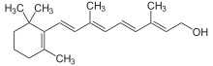 - Формула ретинола (витамин A)

Таблица содержания витамина D в выбранных продуктах по результатам эксперимента
№ | Название продукта | Результат реакции | Наличие витамина D
1 | Петрушка “Богатырь” | Темно-красный | Нормальное (4)
2 | Петрушка ”Карнавал” | Темно-красный | Нормальное (4)
3 | Желток домашнего яйца | Бурый | Хорошее (4+)
4 | Печень говяжья | Фиолетовый | Большое (5-)
5 | Желток магазинного яйца | Темно-желтый | Маленькое (3)
6 | Рыбий жир | Ярко-красный | Больше всех(5+)
7 | Сливочное масло домашнее | Ярко-зелёный | Неизвестно
8 | Сливочное масло “Домик в деревне” | Ярко-красный | Большое (5)

[2] -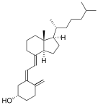 - Холекальциферол (витамин D₃)

№ | Название продукта | Результат реакции | Наличие витамина E
1 | Томат “Боец” | Желто-масляный | Маленькое (3)
2 | Томат “Мальчик с пальчик” | Светло-желтый | Нормальное (4)
3 | Сливочное масло домашнее | Светло-желтый | Нормальное (4)
4 | Сливочное масло “Домик в деревне” | Прозрачно лимонный | Маленькое (3-)
5 | Льняное масло | Ярко-бурый | Большое (5)
6 | Рыжиковое масло | Ярко-бурый | Больше всех (5+)
7 | Кукурузное масло | Светло-желтое | Нормальное (4)
8 | Подсолнечное масло | Ярко-лимонное | Очень маленькое (2)
Таблица содержания витамина E в выбранных продуктах по результатам эксперимента c концентрированной азотной кислотой

Таблица содержания витамина E в выбранных продуктах по результатам эксперимента c хлорным железом
№ | Название продукта | Результат реакции | Наличие витамина Е
1 | Томат “Боец” | Коричневый | Маленькое (3)
2 | Томат “Мальчик с пальчик” | Темно-желтый | Нормальное (4)
3 | Сливочное масло домашнее | Темно-оранжевое | Нормальное (4+)
4 | Сливочное масло “Домик в деревне” | Темно-зелёное | Неизвестно
5 | Льняное масло | Желто-коричневое | Большое (5)
6 | Рыжиковое масло | Желто-коричневое | Больше всех (5+)
7 | Кукурузное масло | Тёмно-желтый | Нормальное (4)
8 | Подсолнечное масло | Желтый | Очень маленькое (2)
[3] - 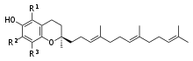 - Обобщенная формула токоферолов (витамин E)

№ | Название продукта | Результат реакции | Наличие витамина K
1 | Петрушка “Богатырь” | Желто-лимонный | Большое (5)
2 | Петрушка “Карнавал” | Зелёно-желтый | Маленькое (2-3)
3 | Тыква “Витаминная” | Лимонный | Нормальное (4)
4 | Тыква “Медовая” | Лимонно-оранжевый | Больше всех (5+)
5 | Печень говяжья | Лимонно-пурпурный | Средне (4-)
6 | Желток магазинного яйца | Лимонный | Нормальное (4)
7 | Сливочное масло домашнее | Желто-лимонный | Большое (5)
8 | Сливочное масло магазинное | Желто-лимонный | Большое (5)
Таблица содержания витамина K в выбранных продуктах по результату эксперимента
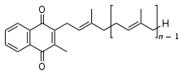[4] - - Менахинон (витамин K₂)

Приложение 2
Фотографии исследуемых продуктов и их растворов после обработки
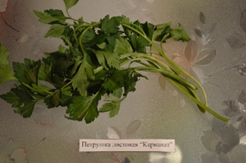  Петрушка «Карнавал» | 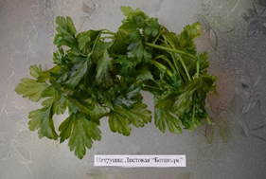  Петрушка Богатырь» | 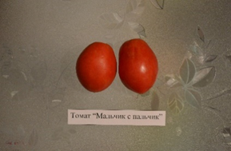  Томат “Мальчик с пальчик" | 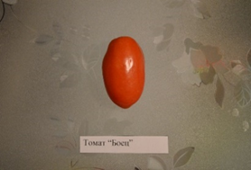  Томат “Боец”
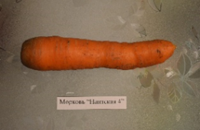  Морковь “Нантская 4” | 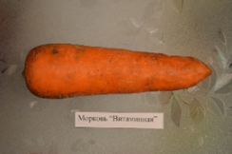  МорковьВитаминная” | 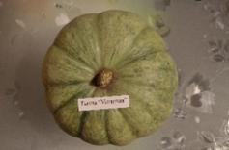  Тыква “Медовая” | 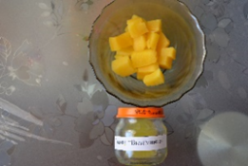  Тыква “Витаминная”
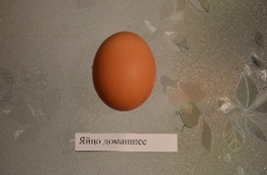  Яйцо домашнее | 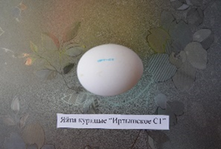  Яйцо куриное “Иртышское C1” | 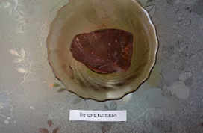  Печень говяжья | 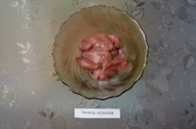  Печень куриная
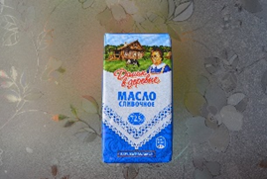  Сливочное масло | 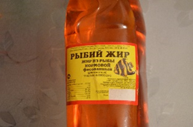  Рыбий жир | 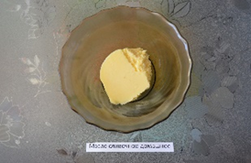  Домашнее сливочное масло | 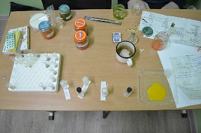  Рабочий стол
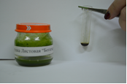  Определение вит. А в петрушке “Боец” | 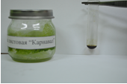  Определение вит. А в петрушке “Карнавал” | 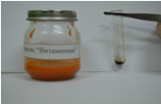  Определение вит. А в морковке “Витаминная | 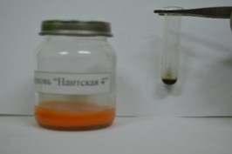  Определение вит. А в морковке “Нантская 4”
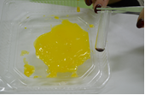  Определение вит. A в желтке домашнего яйца | 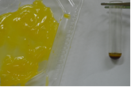  Определение вит. D в желтке домашнего яйца | 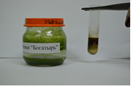  Определение вит. D в петрушке “Богатырь | 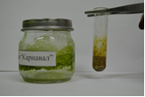  Определение вит. D в петрушке “Карнавал
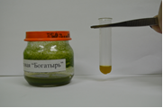  Определение вит. К в петрушке “Богатырь” | 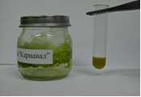  Определение вит. К в петрушке “Карнавал | 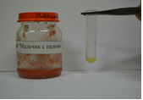  Определение вит. Е в томате “Мальчик-с-пальчик” (Азот.) | 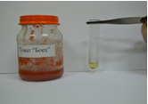  Определение вит. Е в томате “Боец” (Азот.)
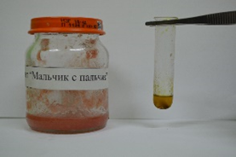  Определение вит. Е в томате “Мальчик-с-пальчик” (Хлор.) | 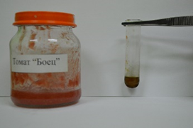  Определение вит. К в томате “Боец” (Хлор.) | 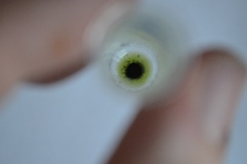  Самодельный индикатор на витамин А | 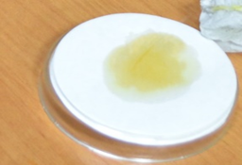  Самодельный индикатор на витамин Е

